به نام خدا
پرسشنامه افکار خود آیند منفی کندال و هولون 1980
نام و نام خانوادگی: تاریخ:
در صفحه بعد افکار مختلفی ذکر شده اند که به طور غیر ارادی، به ذهن می رسند. لطفا هر کدام از آنها را بخوانید و مشخص کنید که آیا در طی هفته گذشته، آن فکر به ذهن شما رسیده است یا نه. هر یک از جملهها را با دقت بخوانید و پاسخ خودتان ار با گذاشتن علامت ضربدر(x) در جای مناسب ( قسمت راست و قسمت چپ) برگه پرسشنامه، مشخص کنید و درجات آن از 1 تا 5 مشخص شده است:
هرگز = 1
گاهی = 2
معمولا = 3
اغلب = 4
همواره (همیشه) = 5

لطفا به تمام سوالات پاسخ دهید و سعی کنید احساس واقعی تان را منعکس کنید.

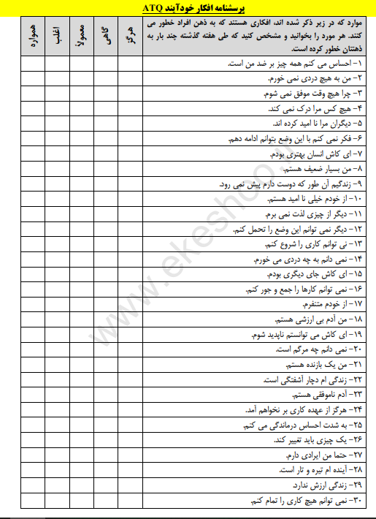

روایی پایایی و نمره گذاری
پرسشنامه افکار خودآیند :(ATQ) این پرسشنامه آزمونی است برای ارزیابی فراوانی اظهارات منفی خودآیند درباره خود که به وسیله کندال و هولون به منظور ارزیابی شناختی خودافشایی در افسردگی ساخته شده است. ثبات درونی این پرسشنامه با ضریب آلفای 97/0 بسیار خوب است. (هولون و کندال، 1980). متأسفانه، محققان به نسخه های فارسی اعتباریابی شده این مقیاس دست نیافتند و لذا، ترجمه و اعتباریابی مقدماتی آنها در دستور کار قرار گرفت. عبارات مقیاس را پنج روانشناس ارزیابی کردند و بازخوردها در شکل نهایی مقیاس اعمال شد. برای دستیابی به معیاری برای روایی این مقیاس، ضریب همبستگی بین نمرات این مقیاس و میزان افسردگی در نمونه اولیه شرکت کنندگان در تحقیق کاویانی و همکاران (1384) محاسبه شد که به ترتیب ضرایب 67/0 و 74/0 را برای باور به افکار خودآیند و فراوانی آن نشان داد. این ارقام می تواند به عنوان روایی همگرا در نظر گرفته شوند. همچنین همبستگی بین طبقه ای بین نمرات گروه کنترل در مراحل اول و دوم، ضرایب 76/0 و 88/0 را به ترتیب برای باور به افکار خودآیند و فراوانی آن نشان داد که می تواند معیاری برای پایایی در نظر گرفته شود.
منبع
Hollon, S. D., & Kendall, P. (1980). Development of an automatic thoughts Questionnaire. Cognitive Therapy and Research, 4, 383-395.

کاویانی، حسین، جواهری، فروزان و بحیرایی، هادی. (1384). اثربخشی شناخت درمانی مبتنی بر ذهن آگاهی (MBCT) در کاهش افکار خودآیند منفی، نگرش ناکارآمد، افسردگی و اضطراب: پیگیری 60 روزه. تازههای علوم شناختی، سال 7، شماره 1.

